**Консультация для родителей**

**«Развитие музыкальных способностей детей посредством музыкальных игр»**

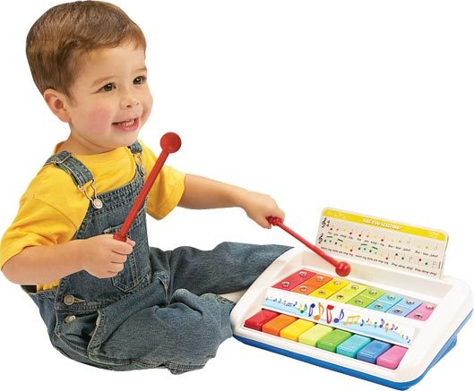Попытки маленького ребёнка вступить во взаимодействие со сверстниками часто заканчивается неудачей. Малыши толкаются, дергают друг друга за волосы, не хотят делиться игрушками, лакомствами. Многих мам это очень тревожит почему же так происходит? Ведущие специалисты в области детской психологии утверждают: потребность в общении со сверстниками обычно появляется у малыша на третьем году жизни. До этой поры самостоятельные контакты с другими детьми не носят социальной направленности. Ребёнка влечёт к сверстникам, следовательский интерес, возможность получить новые впечатления. Часто смотрит на другого ребёнка как на игрушку; отсюда и те негативы, на которые жалуются родители.

  Чтобы избежать конфликтов, некоторые мамы гуляют с крохой вдали других детей, не ходят с ним в гости. А ведь взаимодействие со сверстниками очень важно для маленького ребёнка: оно даёт массу новых, дополнительных впечатлений, сильных эмоциональных переживаний, развивает подражательские способности. Кроме того, контакты с детьми ложатся в копилку социальную: поведение ребёнка влияет на развитие его отношений с окружающими люди дальнейшем.

  Опыт работы с детьми раннего возраста показывает, что общение с малышами происходит успешнее, когда их всего двое. Но маленькие дети мимолётны и очень неустойчивы, без влияния взрослого их контакты быстро распадаются. В этой статье вы найдёте музыкальные игры (пляски, хороводы, прятки, подвижные игры), которые помогут организовать общение вашего ребёнка со сверстником.

 Музыка оказывает положительное воздействие на малыша: стимулирует двигательную, певческую активность, развивает восприятие. Поэтому музыка является прекрасной эмоциональной основой для развития взаимодействия мал ких детей друг с другом. Играя, учите детей прикасаться друг к другу, гладить друг друга по голове, смотреть в глаза, обниматься, подражать плясовым движениям и пению ровесника, формируя, таким образом, интерес и эмоциональные положительные действия, направленные друг на друга.

  Предметная деятельность является ведущей в раннем возрасте. Используйте эту особенность, чтобы стимулировать у детей товарищеские проявления друг к другу.

  Для формирования первых детских контактов нет необходимости использовать обширный музыкально-игровой репертуар. Достаточно разучить с детьми несколько плясок, песенок, хороводов. Повторение уже знакомых действий узнаваемую музыку доставляет малышам больше радости, чем разучивание новых движений. Развивая взаимодействие малышей через музыкальную игру, соблюдайте следующие правила:

* *Первые контакты должны проходить в обстановке наибольшего комфорта, где дети часто видят друг друга, например на детской площадке.*
* *Приглашайте сверстника с мамой к себе в гости и ходите в гости к ним.*
* *Создавайте специально ситуации для общения и используйте спонтанные ситуации.*
* *Предлагайте доступные игры с движениями, не требующими особых подготовок при выполнении.*
* *Предлагайте для игры одинаковые игрушки.*
* *Играйте вместе с детьми, организуя и направляя их, включая в деятельность по подражанию взрослому и словесной подсказке.*
* *Предоставляйте относительную свободу в игре: используйте метод совместно­го действия, только если кто-то из детей действительно нуждается в такой по­мощи.*
* *Сделайте встречи регулярными.*

Если вы прислушаетесь к нашим советам, то однажды с удовлетворением заметите, что кроха выражает радость при встрече с другими детьми и с удовольствием играет с ними, а «скандалов» становится всё меньше.

ИГРЫ, ФОРМИРУЮЩИЕ ИНТЕРЕС К МУЗЫКАЛЬНОЙ ДЕЯТЕЛЬНОСТИ

***1.      Хлоп, хлоп по ладошечке.***

*Для игры необходимо участие двух взрослых. Малыши могут сидеть на по­лу, стоять, находиться на коленях у взрослых. Пусть один ребёнок, с помо­щью взрослого, протянет к сверстнику ручки ладонями вверх, а другой хлопнет по ним. Сопровождайте игру пением, стимулируя детей к протяж­ному произнесению слов.*

*Хлоп, хлоп, хлоп, хлоп                               Хлоп да хлоп, хлоп да хлоп,*

*По ладошечке.                                             Моя крошечка!*

*Учите детей смотреть друг на друга, улыбаться, испытывать радость от об­щей дружной игры. Повторите игру, только теперь малыши должны поме­няться ролями. Хвалите их за то, что они играют вместе, радуются, поют. Играйте, пока всем интересно.*

***2.       Мишка с куклой.***

*Встаньте так, чтобы малыши имели возможность наблюдать за действиями сверстника и взрослых, подражать им. Пойте песенку весело, с настроени­ем, стимулируйте детей к подражанию.*

*Мишка с куклой бойко топают, И в ладоши звонко хлопают,*

*Бойко топают, посмотри! (Топают) Звонко хлопают: раз, два, три! Мишке весело, Мишке весело,*

*Вертит Мишенька головой. (Качают головой)*

*Кукле весело, тоже весело,*

*Ой как весело, ой,ой,ой! (Кружатся)*

*Обращайте внимание малышей друг на друга, чаще повторяйте: «Петя и Ваня играют вместе, поэтому всем так весело».*